

**Contrôle sur pièces**

**EHPAD Résidence Verte Prairie**

200 RUE DE LA CALENDRO

ROUTE D'EYGUIERES

13300 SALON DE PROVENCE

Rapport

Contrôle effectué à compter du 11/03/2024

**Equipe en charge du contrôle**

Mme Evelyne FALIP, médecin inspecteur de santé publique

Mme Stéphanie SASSONE, personne qualifiée au titre de ses compétences techniques

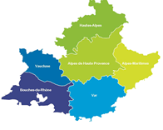

## AVERTISSEMENT

1. Les constats sont arrêtés à la date de signature du rapport, sur la base des éléments connus par la mission à cette date. Seules les erreurs factuelles pourront être rectifiées dans le rapport lui-même à l'issue de la procédure contradictoire

2. Un rapport d’inspection est un document présentant un caractère administratif au sens de l’article L300-2 du code des relations entre le public et les administrations et de la jurisprudence constante de la Commission d’Accès aux Documents Administratifs (CADA). Il fait donc partie des documents administratifs communicables sous les conditions posées par le code précité. Ces conditions lui sont ainsi applicables selon des modalités précisées ci-dessous.

Si, en application de cette loi, les autorités administratives sont tenues de communiquer les documents administratifs qu’elles détiennent aux personnes qui en font la demande », ce « droit à communication » contient cependant des restrictions et notamment :

**1/ Les restrictions tenant à la nature du document**

❑ Le droit à communication ne s’applique qu’à des documents achevés (article L311-2 du code des relations entre le public et les administrations). Aussi :

**🡺 Le rapport d'inspection n'est communicable aux tiers qu'une fois la procédure contradictoire achevée après recueil et examen des observations éventuelles de l’entité inspectée et les décisions définitives notifiées ;**

🡺 En tout état de cause, les personnes morales et physiques dépositaires de ces documents (autorités administratives, dirigeants et gestionnaires d’organismes, d’associations ou d’établissements) restent soumises aux obligations de discrétion ou de secret qui leur sont propres. Elles devront répondre d’une utilisation et d’une conservation des documents communiqués conformes à leur nature. Il leur appartiendra tout particulièrement de prévenir l’éventuelle divulgation des données de caractère personnel et nominatif pouvant figurer dans les rapports et soumises à protection particulière.

❑ Le droit à communication ne concerne pas les documents préparatoires à une décision administrative en cours d’élaboration

🡺 Cette restriction est susceptible de s’opposer à la communication de rapports liés à une procédure administrative qui n’aurait pas encore abouti à une décision.

**2/ Les restrictions concernant la qualité des bénéficiaires du droit à communication**

L’article L311-6 du code des relations entre le public et les administrations précise que « *ne sont communicables qu’à l’intéressé [et non à des tiers] les documents administratifs :*

*- dont la communication porterait atteinte au secret de la vie privée et des dossiers personnels, au secret médical et au secret en matière commerciale et industrielle*

*- portant une appréciation ou un jugement de valeur sur une personne physique, nommément désignée ou facilement identifiable,*

*- faisant apparaître le comportement d’une personne, dès lors que la divulgation de ce comportement pourrait lui porter préjudice »*

Il appartient à l’autorité administrative commanditaire de l’inspection et à laquelle le rapport d’inspection est destiné d’apprécier au cas par cas si certaines des informations contenues dans le rapport relèvent de l’une des catégories ci-dessus.

Toutefois, lorsqu’un document comporte certains passages non communicables aux tiers notamment parce qu’il contient de telles informations, l’autorité administrative n’est pas pour autant dispensée de communiquer les passages communicables dès lors que ces différentes parties sont dissociables et que cette dissociation ne dénature pas le sens du document.

Table des matières

AVERTISSEMENT 2

1. Introduction 4

2. Présentation de l’établissement 5

3. La gouvernance de l’EHPAD 6

3.1 La direction 6

3.2 Le médecin coordonnateur et l’Infirmière coordinatrice 7

3.3 Le fonctionnement institutionnel 8

3.4 La gestion du risque et la qualité 9

4. Gestion des ressources humaines 10

5. La prise en charge des résidents atteints de troubles neurodégénératifs (UVP) 14

ATTENDUS 14

CONSTATS 14

6. Conclusion 16

Annexe 1 : Lettre d’annonce de la mission d’inspection 17

Annexe 2 : La liste des documents demandés et transmis 19

Annexe 3 : Le cahier des charges des UVP 20

# Introduction

Dans le cadre d’un programme d’inspection et contrôle des EHPAD initié par le ministère des Solidarités, de l'Autonomie et des Personnes handicapées sur le thème de la qualité de la prise en charge des résidents, le directeur général de l’ARS PACA a décidé de diligenter, en application de l’article L313-13 du code de l’action sociale et des familles ainsi que des articles L6116-2, L1421-1, L1435-7 du code de la santé publique, un contrôle au sein de l’EHPAD Résidence Verte Prairie située à Salon de Provence.

Le contrôle sur pièces a été effectué à partir du 11 mars 2024 et a pour objectif de vérifier et d’analyser (annexe n°1 Lettre d’annonce) :

* La gouvernance
* L’adéquation des ressources humaines avec les besoins de prise en charge des résidents
* La prise en charge en unité de vie protégée.

La mission a été menée par une équipe composée de :

* Mme Evelyne FALIP, médecin inspecteur de santé publique,
* Mme Stéphanie SASSONE, personne qualifiée au titre de ses compétences techniques.

L’équipe d’inspection a procédé à l’analyse de la grille complétée par la direction de l’établissement ainsi que des documents demandés (Annexe n°2).

Le rapport est établi au vu de la grille complétée et des documents transmis par la structure à la mission de contrôle.

Les écarts et remarques formulés par la mission ont vocation à servir de fondement aux mesures administratives que prendra le directeur général de l’ARS Paca, commanditaire de la mission, à l’issue de la procédure contradictoire.

# Présentation de l’établissement

L’EHPAD « Résidence Verte Prairie » est un établissement privé à but lucratif du groupe familial LNA Santé. Il est autorisé pour 2 places d’hébergement temporaire et 105 places d’hébergement permanent, dont 43 places composent les 2 unités de vie protégée. 10 places sont habilitées à l’aide sociale.

Au jour du début du contrôle, il accueillait 99 résidents, soit un taux d’occupation de 92,5 %.

**Grille de contrôle complétée par l’EHPAD / La fiche établissement**

|  |  |  |  |
| --- | --- | --- | --- |
| **Contrôle sur pièce le 07/03/2024** | | | |
| Nom de l'EHPAD | VERTE PRAIRIE | | |
| Nom de l'organisme gestionnaire | LNA SANTE | | |
| Numéro FINESS géographique | 13080817 | | |
| Numéro FINESS juridique | 130006901 | | |
| Statut juridique | SAS | | |
| Adresse mail fonctionnelle de la direction de l'établissement | [direction.verteprairie@lna-sante.com](mailto:direction.verteprairie@lna-sante.com) | | |
| Adresse mail professionnelle du directeur de l'établissement | [direction.verteprairie@lna-sante.com](mailto:direction.verteprairie@lna-sante.com) | | |
| Option tarifaire | globale |  |  |
| EHPAD avec ou sans PUI | Sans PUI |  |  |
| Capacité de l'établissement - Article L 313-22 du CASF |  | Autorisée | installée |
|  | HP | 105 | 105 |
|  | HT | 2 | 2 |
|  | PASA | 0 | 0 |
|  | UHR | 0 | 0 |
| Nombre de places habilitées à l'aide sociale | 10 |  |  |
| Nombre de résidents hébergés dans l'Ehpad au jour de signature de la lettre d'annonce du contrôle ARS | 99 |  |  |
|  |  | **Date de validation** | |
| PMP Validé | 261 | 27/04/2023 | |
| GMP Validé | 810 | 08/04/2022 | |

Le Pathos Moyen Pondéré (PMP) validé et le GIR Moyen Pondéré (GMP) validé sont supérieurs aux moyennes régionales calculées par l’ATIH en 2022 (PMP = 236 et GMP = 775).

L’établissement ne dispose pas de PUI.

# La gouvernance de l’EHPAD

#### ATTENDUS

La gouvernance de l’Ehpad s’apprécie :

* Par la complétude du trio de gouvernance directeur / MEDCO / IDEC
* Par la stabilité des personnels dans ces postes
* Par la conformité des diplômes avec la réglementation pour le directeur et le MEDCO
* Par l’organisation de la fonction gouvernance (DUD / réunions de Codir)
* Par l’organisation de la continuité de direction
* Par l’utilisation des instruments de la loi de 2002
  + Projet d’établissement
  + Livret d’accueil et ses annexes
  + Le fonctionnement du CVS

Une attention particulière est portée à la politique d’amélioration de la qualité de prise en charge de l’EHPAD au travers de la gestion des risques.

#### CONSTATS

### La direction

**Grille de contrôle complétée par l’EHPAD / La direction**

|  |  |  |
| --- | --- | --- |
| **Thème gouvernance** | **Question** | **Réponse de l'Ehpad contrôlé** |
| Direction | Y- a-t-il un directeur sur cet établissement? Oui/ non si oui ETP? | Oui - 1 ETP |
| Direction | Date de prise de fonction directeur(trice) | mai-14 |
| Direction | Le directeur (trice) dispose-t-il/t-elle d'une délégation précisant ses compétences, ses missions et/ou de signature et sa capacité d'engagement financier ?(art. D312-176-5 CASF ) | Oui |
| Direction | Le directeur (la directrice) exerce-t'il/elle des fonctions de direction au niveau de plusieurs établissements ? | Non |
|  | Si le directeur (la directrice) exerce des fonctions de direction au niveau d'un autre établissement, lequel ? | non applicable |
| Direction | Depuis le 1er janvier 2019, quel a été le nombre de personnes ayant assumé la fonction de direction au sein de l'EHPAD ? | 1 |
| Direction | Existe-t'il une astreinte de direction ? | Oui |

La directrice est engagée au sein de la SARL Verte Prairie depuis le 6 mai 2014. Elle remplit ses missions à hauteur d’un équivalent temps plein.

**Remarque 1 :** le contrat de travail à durée déterminée transmis à la mission d’inspection est en incohérence avec la fiche de paie de février 2024 (durées d’emploi et types de contrat différents).

Elle possède un mastère spécialisé « Management des Structures d’Action Sociale et Médico-Sociales » et dispose d’un titre de responsable en management et gestion d’activité délivré par « Euromed Management ».

La délégation de pouvoir et de responsabilité entre la direction d’exploitation du groupe LNA Santé et la directrice de l’EHPAD a été signée le 1er janvier 2024. Elle est valide pendant toute la durée des fonctions de direction de l’établissement de la directrice.

Les 4 domaines de compétence sont couverts.

**Remarque 2 :** l’organigramme fonctionnel et nominatif de l’EHPAD permet d’identifier la directrice de l’EHPAD, le médecin coordonnateur et une responsable des soins mais ne présente pas de date.

Le planning des astreintes de l’année 2024 a été transmis à la mission d’inspection. Il permet de s’assurer d’une continuité de la gouvernance, même en période de faible activité (week-ends, jours fériés, nuits).

### Le médecin coordonnateur et l’Infirmière coordinatrice

**Grille de contrôle complétée par l’EHPAD / Le MEDEC et l’IDEC**

|  |  |  |
| --- | --- | --- |
| **Thème gouvernance** | **Question** | **Réponse de l'Ehpad contrôlé** |
| MEDEC | ETP MEDEC | 0,8 |
| MEDEC | Date de recrutement | 26/03/2023 |
| MEDEC | Si pas de MEDEC, depuis quand (en mois) | non applicable |
| MEDEC | Le MEDEC dispose d'un contrat | Oui |
| MEDEC | Le MEDEC dispose d'un diplôme d'études spécialisées complémentaires de gériatrie, d'un diplôme d'études spécialisées de gériatrie ou de la capacité de gérontologie ou d'un diplôme d'université de médecin coordonnateur d'établissement d'hébergement pour personnes âgées dépendantes ou, à défaut, d'une attestation de formation continue. | En formation continue |
| MEDEC | Si le MEDEC ne dispose pas d'une qualification ad hoc, est-il actuellement inscrit dans une formation diplômante ? | OUI |
| MEDEC | Si MEDEC est médecin traitant de certains résidents, nombre de résidents | Non |
| MEDEC | En l'absence de MEDEC, avez-vous recours à la télécoordination? | Oui |
| IDEC | Si pas d'IDEC, depuis quand ? (mois) | non applicable |
| IDEC | ETP IDEC | Oui |
| IDEC | Date de recrutement | 22/08/2022 |
| IDEC | L'IDEC a-t-elle bénéficié d'une formation particulière avant d'accéder à ce poste ? | Non |
| IDEC | Si formation spécifique de l'IDEC, laquelle | attestation management + métier |

La MEDEC est engagé en Contrat à Durée Indéterminé à temps partiel, depuis le 26 juin 2023.

Elle exerce au sein de l’EHPAD à hauteur de 0,8 ETP. Elle n’exerce pas de fonction de médecin traitant au sein de l’établissement. Elle est présente sur site du lundi au jeudi. Son contrat fait référence aux missions de Médecin coordonnateur définies par le Code de L’action Sociale et des Familles.

**Ecart 1 :** l’établissement déclare dans la grille de contrôle que la MEDEC est engagée dans une formation professionnelle. La convention de formation du DESU MEDEC signée le 21/02/2024 par la MEDEC et la directrice de l’établissement a été transmise à la mission d’inspection. Les signatures du Doyen de l’université et du service de formation professionnelle sont absentes. L’emploi du temps transmis met en évidence une période de formation s’étalant du 02/10/2023 au 04/06/2024.

Un contrat de prestations de services en télémédecine a été conclu entre « NEMO HEALTH, SAS, titulaire de la marque TokTokDoc et la directrice de l’établissement, le 21/07/2022 en complément de la présence de la MEDEC (dispositif matériel, accès à une plateforme numérique hébergée de télémédecine, formation et/ou accompagnement des professionnels de santé, documentations et supports de communication en télémédecine, expertise et aide aux diagnostics et aux soins thérapeutiques, direction et gestion juridique, administrative, financière, comptable et fiscale).

Le Rapport d’activités Médicales Annuel 2023 transmis, signé par la MEDEC et la directrice le 31/01/2024 et présenté à la CCG le 21/12/2023, met en évidence 770 chutes dont 3 graves (avec fracture) dans l’année, soit un taux d’incidence des chutes de 7,8, ce qui est élevé vis-à-vis du taux moyen calculé par l’HAS : 1,7. La mission relève que ce taux est d’autant plus préoccupant qu’il se concentre sur un petit nombre de résidents, 31 selon les données du RAMA avec un nombre important de risque hémorragique (n°64) et de prise en charge aux urgences (58).

**Remarque 3 :** Le RAMA indique un nombre de chutes qui permet de calculer un taux d'incidence des chutes dans l'établissement supérieur à la moyenne nationale sans analyse stratégique de cet item ce qui représente un risque pour la sécurité des résidents.

La responsable des soins est engagée dans le cadre d’un contrat à durée indéterminée depuis le 28/08/2022 en tant qu’IDE coordonnatrice. Elle est à temps plein.

Elle dispose d’une attestation de formation interne « LNA Santé » « Management manager de manager (initiale) » et d’une attestation de formation interne « LNA Santé » « MS - Formation Responsable des soins – parties 1 et 2 en individuel.

**Remarque 4 :** La responsable des soins ne possède de formation diplômante d’encadrement et de coordination des soins.

### Le fonctionnement institutionnel

**Grille de contrôle complétée par l’EHPAD / Le fonctionnement institutionnel**

|  |  |  |
| --- | --- | --- |
| **Thème gouvernance** | **Question** | **Réponse de l'Ehpad contrôlé** |
| Fonctionnement institutionnel | Date d'échéance du projet d'établissement en vigueur | 31/12/2024 |
| Fonctionnement institutionnel | Y a t'il des réunions de codir de l'établissement? | Oui |
| Fonctionnement institutionnel | La commission de coordination gériatrique (CCG) est constituée et active | Oui |
| Fonctionnement institutionnel | Le CVS est constitué et actif | Oui |

Le projet d’établissement couvre la période 2019-2024 et dispose d’une partie dédiée à la bientraitance, d’un projet médical et de soins et de focus sur les unités de vie protégées. Il évoque succinctement les actions de prévention des chutes mises en place au sein de l’établissement. Il a été réalisé de manière collaborative, en rassemblant les observations de toutes les catégories du personnel, des résidents et de leurs proches mais aussi les partenaires professionnels de la résidence.

**Remarque 5 :** le projet d'établissement ne comporte pas de partie spécifique et dédiée à la stratégie de l'établissement en matière de chutes alors que l'incidence des chutes est élevée (770 chutes en 2023 soit un taux de chutes de 7,8) au regard du taux d’incidence moyen évaluée à 1,7 chute par lit et par an par l’HAS.

Le projet d’établissement met en évidence l’organisation hebdomadaire d’un CODIR auquel participe la directrice, l’assistante de direction, la responsable des soins, le médecin coordonnateur et la gouvernante.

**Remarque 6 :** un tableau de bord réalisé sur tableau Velléda en salle de réunion, photographié, sert de compte-rendu de CODIR. Les photographies des tableaux des séances des 19 et 26 février 2024 et du 4 mars 2024 ont été transmis à la mission d’inspection. Les reflets ne permettent pas de prendre connaissance de tous les éléments inscrits.

La Commission de Coordination Gériatrique (CCG) est mise en place. Le compte rendu de la séance du 21/12/2023 disposant de la feuille de présence a été transmis à la mission d’inspection. Il témoigne d’une participation aussi bien des professionnels de l’institution que du secteur libéral. Le Rapport d’Activité Médicale Annuel a fait l’objet d’un point à l’ordre du jour.

**Remarque 7 :** le livret d’accueil non daté, indique que la charte des droits et des libertés de la personne accueillie est remise aux résidents lors de leur admission.

**Ecart 2 :** le règlement de fonctionnement de l’établissement, en partie intégrée dans ce livret, est trop succinct. Des données relatives aux droits fondamentaux de chaque personne et aux règles de la vie collective ne figurent pas dans ce document.

Les relevés de décisions des Conseils de la Vie Sociale (CVS) du 21 avril, du 30 juin et du 17 novembre 2023, ont été transmis à la Mission Inspection Contrôle et Réclamations.

**Remarque 8 :** le dernier relevé de décision du Conseil de la vie sociale daté du 17 novembre 2023 transmis à la mission d’inspection, évoque la démission de la présidente et d’un membre du collège des résidents du CVS ainsi que l’organisation de nouvelles élections lors de la prochaine séance du CVS.

### La gestion du risque et la qualité

**Grille de contrôle complétée par l’EHPAD / La GDR et qualité**

|  |  |  |  |  |
| --- | --- | --- | --- | --- |
| **Thème gouvernance** | **Question** | **Catégorie d'item** | **N°document probant** | **Réponse de l'Ehpad contrôlé** |
| GDR/qualité | L'établissement dispose d'une procédure pour la réalisation de RETEX suite à l'analyse des dysfonctionnements et des EIGS | O/N | 18 | Oui |
| GDR/qualité | Depuis 2021, quel est le nombre de signalements formulés au procureur de la République en application de l'article 434-3 et de l'article 40 du Code de procédure pénale ? | Nombre | oui | 2 |
| GDR/qualité | Depuis 2021, quel est le nombre de dysfonctionnements graves déclarés auprès de l'ARS et du CD au titre de l'art. L. 331-8-1 du code de l’action sociale et des familles ? | Nombre | non | 3 |
| GDR/qualité | Il existe un plan de formation du personnel à la déclaration des événements indésirables et dysfonctionnements | O/N | 20 | Oui |

L’établissement déclare disposer d'une procédure pour la réalisation de RETEX suite à l'analyse des dysfonctionnements et des EIGS.

Une procédure intitulée « procédure de signalement des EI et information des autorités publiques » avec une date d’application au 01/07/2023 a été transmise à la mission d’inspection.

Une formation aux évènements indésirables est inscrite dans le plan de formation prévisionnel 2024.

**Remarque 9 :** Les modalités de transmission aux autorités ne sont pas précisées (CD et ARS).

# Gestion des ressources humaines

#### ATTENDUS

La gestion des ressources humaines au sein de l’Ehpad s’apprécie :

* Par la complétude des effectifs
* Par les taux d’absentéisme et de turn-over
* Par l’emploi de personnels diplômés
* Par la politique de formation des personnels en poste
* Par la complétude et l’organisation des plannings de jour et de nuit
* Par la pluridisciplinarité de l’équipe
* Par la conformité des ressources humaines à la réglementation.

#### CONSTATS

**Grilles de contrôle complétée par l’EHPAD / La gestion des ressources humaines**

|  |  |  |
| --- | --- | --- |
| **Thème RH** | **Question** | **Réponse de l'EHPAD contrôlé** |
| accueil du salarié | Avez-vous une procédure d'accueil du nouvel arrivant? | Oui |
|  | Le nouvel arrivant bénéficie-t'il d'un compagnonnage par un pair? | Oui |
| accueil du salarié | Si oui, indiquer par qui et pour combien de temps? | Par un pair durant 2 jours |
| effectif IDE | Nombre d'ETP d'IDE diplômé présent dans l'effectif | 8 - |
| effectif IDE | dont nombre d'ETP d'IDE diplômé présent dans l'effectif et positionné sur un poste de nuit | 2 |
| effectif IDE | Nombre d'ETP d'IDE vacant | 1 |
| effectif IDE | Taux d'absentéisme des IDE sur la période du 1er septembre 2022 à la date de signature de la lettre d'annonce du contrôle | 6,34% |
| effectif IDE | Taux de turn over des personnels IDE sur la période du 1er septembre 2022 à la date de signature de la lettre d'annonce du contrôle | 50% |
| effectif AS,AMP,AES,ASG | Nombre d'ETP d'AS, AMP, AES et ASG diplômé présent dans l'effectif | 21 |
| effectif AS,AMP,AES,ASG | dont nombre d'ETP d'AS, AMP, AES et ASG présent la nuit | 4 |
| effectif AS,AMP,AES,ASG | Nombre d'ETP d'AS, AMP, AES et ASG vacant | 2 |
| Protocole spécifique ARS PACA : VAE ASH | Nombre d'ETP d'ASH intégré dans le protocole AS-AES-AMP | Non |
| Protocole spécifique ARS PACA : VAE ASH | Les ASH ont-ils tous un tuteur désigné ? | Non applicable |
| effectif AS,AMP,AES,ASG | Nombre d'ETP "faisant fonction" AS (hors protocole AS-AES-AMP) | 8 en VAE |
| effectif AS,AMP,AES,ASG | Taux d'absentéisme des AS-AES-AMP sur la période du 1er septembre 2022 à la date de signature de la lettre d'annonce du contrôle | 10,51% |
| effectif AS,AMP,AES,ASG | Taux de turn over des personnels AS-AES-AMP sur la période du 1er septembre 2022 à la date de signature de la lettre d'annonce du contrôle | 10% |
| effectif ASH | Nombre d'ETP d'ASH présent sur site | 9,39 |
| effectif ASH | dont nombre d'ETP d'ASH présent la nuit | 0 |
| effectif ergothérapeute, psychomotricien | Nombre d'ETP d'ergothérapeute / psychomotricien | 2 |
| effectif psychologue | Nombre d'ETP psychologue | 0,65 |

|  |  |  |
| --- | --- | --- |
| ***Effectif théorique par jour : nombre de personnes présentes*** |  | **Hors UVP** |
| Jour | IDE | 3/2 |
|  | AS,AMP,AES,ASG | 11/10 |
|  | ASH | 4/4 |
| Nuit | IDE | 1/1 |
|  | AS,AMP,AES,ASG | 2/2 |
|  | ASH | 0 |

La mission relève :

* L’existence d’une procédure d’accueil du nouvel arrivant et l’organisation d’un compagnonnage par un pair pendant 2 jours. Le livret du parcours d’intégration « LNA Santé » daté de mars 2022 a été transmis à la mission d’inspection,
* la présence de 8 ETP d’IDE diplômés dont 2 la nuit et 1 ETP d’IDE vacant,

* un faible taux d’absentéisme des personnels IDE, sur la période du 1er septembre 2023 au 7/03/2024. Taux en dessous de la moyenne régionale (ATIH 2022) qui est 12,7 %,
* un taux de turnover élevé, des personnels IDE, sur la période du 1er septembre 2023 au 7/03/2024, par rapport à la moyenne régionale (ATIH 2022) qui est de 18,47 %,
* la présence de 21 ETP d’AS/AMP/AES/ASG dont 4 ETP présents la nuit. La mission d’inspection relève 2 ETP vacants et 8 ETP « faisant fonction » en VAE,
* un taux d'absentéisme des AS-AES-AMP sur la période du 1er septembre 2023 au 7/03/2024, inférieur la moyenne régionale (ATIH 2022) qui est 12,7 %,
* un taux de turnover des AS-AES-AMP sur la période du 1er septembre 2023 au 7/03/2024, inférieur à la moyenne régionale (ATIH 2022) qui est de 18,47 %,
* la présence de 9,39 ETP d’ASH en journée,
* la présence de 2 ETP d’ergothérapeute et de 0,65 ETP de psychologue, gage d’une prise en charge pluridisciplinaire.

**Ecart 3 :** Il existe une fragilité des effectifs en personnel soignant (IDE) qui se concrétise par un taux élevé de turn-over dans les données de l’établissement. Cette fragilité présente un risque en termes de continuité et de sécurité des soins.

Planning théorique du secteur ouvert, réalisé par la mission d’inspection à partir du planning prévisionnel et réalisé du mois de février 2024 :



Ce planning type met en évidence :

* une faible présence en ETP infirmier, aussi bien la semaine que le week-end, au vu du nombre de résidents (pour mémoire, 62 en secteur ouvert) et du PMP validé supérieur au PMP moyen. De plus ceci peut potentiellement impacter la charge de travail de la responsable de soins présente du lundi au vendredi et empiète sur son temps de coordination. Le positionnement d’une IDE la nuit en continu est donc défavorable à une prise en charge de qualité en journée et présente également un risque de glissement de tâches sur les AS en particulier pour l’administration des médicaments,
* une absence d’ASH à partir de 18H30 en semaine et 17H03 le week-end, au moment du repas du soir. Cela induit un glissement de tâches vers les AS/AMP/MMS/AV(F) et impacte donc leur charge de travail ainsi que la qualité de prise en charge des résidents,
* un planning avec de nombreux coupés ce qui rend les postes peu attractifs,
* un temps de transmission organisé le matin et le soir, la semaine et le week-end.

**Remarque 10 :** L’organisation actuelle des plannings des AS/AMP/MMS/AV(F), des ASH et des IDE est peu attractive avec de nombreux coupés.

**Ecart 4 :** Le manque de personnel (IDE en journée et ASH en fin de journée) ne permet pas une organisation optimale du travail et impacte la sécurité et la qualité de la prise en charge des usagers. Le manque de personnel peut avoir des conséquences autant sur la continuité que sur la sécurité et la qualité de la prise en charge des résidents.

La mission d’inspection relève également dans le planning réalisé du mois de février 2024, 3 absences prolongées (maladie) :

* une IDE et une AVF pour la totalité du mois,
* et une AS pendant 16 jours consécutifs.

Tableau des effectifs présents dans le secteur ouvert, réalisé par la mission d’inspection à partir du planning réalisé de février 2024 :



Ce tableau montre :

* un effectif cible en IDE de jour non atteint, 86% du temps (25 jours dans le mois) ; et une absence d’IDE les 1, 15, 16 et 22 février. Ces jours-là, l’absence d’IDE en secteur ouvert indique que soit l’IDEC est positionnée sur des taches cliniques, soit la prise en charge des 62 résidents repose sur la seule IDE du secteur fermé,
* la présence continue de 3 personnels soignants la nuit dont 1 IDE, 20 jours dans le mois, soit les 2/3 du temps. L’effectif cible de nuit des AS est atteint pour 100% des nuits du mois.

**Ecart 5:** L’analyse des plannings réalisés montre une grande fragilité du personnel soignant, aussi bien pour les IDE de jour (aucune IDE, 4 jours dans le mois dans le secteur ouvert) que pour les AS/AMP/MMS/AV(F) de jour (impacté 7/7j en fin de journée par l’absence d’ASH, 31 % du temps) ce qui constitue une fragilité dans la continuité des soins ainsi que dans la qualité et la sécurité de la prise en charge des résidents.

**Grille de contrôle complétée par l’EHPAD / La gestion des ressources humaines :**

|  |  |  |
| --- | --- | --- |
| **Thème RH** | **Question** | **Réponse de l'EHPAD contrôlé** |
| Formation | Avez-vous un plan de formation en interne? | oui |
| Formation | Avez-vous un plan de formation en externe? | oui |

Les plans de formations interne et externe de 2023 (réalisé) et 2024 (prévisionnel) transmis à la mission d’inspection mettent en évidence :

* une session de formation réalisée en 2023 intitulée « de la violence à la bientraitance » à laquelle 6 employés dont 2 dédiés à l’UV ont participés,
* une formation d’ASG en 2023,
* des sessions de formations passées ou à venir ciblant la prise en charge des personnes âgées (chutes, Alzheimer, escarres).

# La prise en charge des résidents atteints de troubles neurodégénératifs (UVP)

## ATTENDUS

L’ARS PACA a adressé à l’ensemble des EHPAD le cahier des charges des unités de vie protégée. Il a été diffusé le 19 mai 2021 par les délégations départementales en tant qu’annexe à la note stratégique régionale en matière d’investissement. Le cahier des charges est en annexe 4.

Il a pour objectif de cadrer et définir les futures orientations devant guider la création, le fonctionnement, l’organisation et le contrôle des unités protégées en EHPAD.

La note précise que :

* Les EHPAD ne disposant pas d’une unité protégée et ayant un projet de création sur site ou ex nihilo doivent se conformer aux dispositions du cahier des charges.
* Les EHPAD disposant déjà d’une unité protégée doivent se mettre en conformité avec les dispositions de la présente note sur les éléments de fonctionnement et relatifs à la qualité de la prise en charge dans un délai raisonnable qui doit être fixé dans le cadre d’un dialogue avec les autorités de tarification.

## CONSTATS

**Grilles de contrôle UVP complétée par l’EHPAD**

|  |  |
| --- | --- |
| **Question UVP** | **Réponse de l'Ehpad contrôlé** |
| 1-Disposez-vous d'une Unité de Vie Protégée au sein de votre EHPAD ? | Oui |
| 1a- si oui- Nombre de places | 43 |
| 2- nombre de résidents au jour dit | 41 |
| 3- Existe-t-il dans votre projet d'établissement une partie consacrée au projet de l'UVP ? | oui page 37 |
| 4-L'UVP dispose-t-elle d'un accès à l'extérieur spécifique et sécurisé? | oui |
| 5-Existe-t-il un planning dédié à l'UVP ? | oui |
| 6- Nombre d'AS-AMP-ASG présent au sein de l'unité protégée au jour dit ? | 9 |
| 7- Nombre de personnel non soignant présent au sein de l'unité protégée au jour dit ? | 3 |
| 8- Y-a-t-il un personnel de nuit positionné au sein de l'UVP ? | oui |
| 8a- Si oui, précisez sa qualification ? | AS |
| 9- Le personnel intervenant dans l'UVP est-il dédié? | oui |
| 10- La psychologue intervient-elle dans l'UVP? | oui |
| 11- Un ergothérapeute (ou un psychomotricien) intervient-il dans l'UVP ? | oui |
| 11- Un diététicien intervient-il dans l'UVP ? | non |

|  |
| --- |
| Réponse de l'établissement |
| ***Effectif théorique par jour : nombre de personnes présentes*** |  | **UVP** |
| Jour | IDE | 1/1 |
|  | AS,AMP,AES,ASG | 8/6 |
|  | ASH | 2/2 |
| Nuit | IDE | 0 |
|  | AS,AMP,AES,ASG | 2/2 |
|  | ASH | 0 |

L’établissement dispose de deux unités de vie protégées (UVP) pouvant accueillir jusqu’à 43 résidents. Au jour du contrôle, le taux d’occupation était de 95 %. Ces unités ont des accès à l'extérieur spécifiques et sécurisés.

Le projet d’établissement dispose d’une partie spécifique dédiée à la prise en charge au sein de l’unité de vie protégée (p 37 et 38).

**Ecart 6 :** La capacité de chaque UVP est supérieure à 15 places ce qui induit une sur-stimulation entre des résidents trop nombreux, ne favorise pas les interactions sociales et ne facilite pas le lien entre les résidents et avec le personnel.

Planning théorique de l’UVP réalisé par la mission d’inspection à partir des plannings prévisionnel et réalisé de février 2024 pour l’UVP :



Ce planning type met en évidence une présence en continue du personnel au sein des UVP, la journée.

**Ecart 7 :** l’établissement déclare qu’un personnel est positionné au sein de l'UVP la nuit. Cependant il n’apparaît pas dans le planning spécifique à l’UVP.

**Remarque 11 :** Il n'y a pas d'ASG parmi le personnel affecté à l'UVP. L'absence de personnel spécifiquement formé à la prise en charge de résidents porteurs de troubles neuro-évolutifs ne permet pas d'assurer la qualité de leur prise en charge.

La mission constate qu’aucun diététicien n’intervient au sein des unités de vie protégée.

**Remarque 12** : L'absence de diététicien ne permet pas de prévenir la dénutrition des résidents atteints de troubles neuro-évolutifs.

Le livret d’accueil du résident transmis n’indique pas les modalités d’entrée et de sortie des résidents dans l’unité de vie protégée.

**Remarque 13 :** Le livret d'accueil ne présente pas l'UVP ni les possibilités potentielles de transfert de l'hébergement classique à l'UVP du fait de l'évolution de l'état de santé du résident.

En 2023, deux types de formations internes spécifiques aux troubles neuro-évolutifs ou aux troubles du comportement, intitulées « sensibilisation au risque suicidaire » et « trouble du comportement à destination des UVP : groupe de parole et bonnes pratiques » ont été réalisées par la psychologue ont été réalisées.

Pour 2024, des sessions de formations intitulées « prendre en charge des troubles du comportement », « trouble du comportement à destination des UVP : groupe de parole et bonnes pratiques » et « LNA - Maladies neuro-évolutives et comportements troublés (SENS) » sont programmées.

# Conclusion

Situé à Salon de Provence, L’EHPAD « Résidence Verte Prairie » est un établissement privé à but lucratif du groupe familial LNA Santé. Il dispose de 105 places en hébergement permanent, dont 43 composent les 2 unités de vie protégée. 10 places sont habilitées à l’aide sociale.

Les fonctions de direction sont assurées par une directrice en poste depuis 2014. Le trio de gouvernance est constitué.

Malgré une bonne appropriation des outils de la loi 2002, le projet d’établissement ne comporte pas de paragraphe dédié à la prévention et à la prise en charge des chutes, alors que le taux d’incidence des chutes est élevé.

Il existe au sein de l’établissement, une culture sur la maîtrise des risques.

Concernant la gestion des ressources humaines, la mission d’inspection constate plusieurs facteurs de fragilité : postes vacants en IDE et AS ; positionnement d’une seule IDE en journée sur le secteur ouvert ; absence d’effectif dédié au secteur fermé la nuit ; planning réalisé montrant des écarts par rapport au planning cible ; risque de glissement de tâches. Ces éléments ne permettent pas d’assurer la continuité des soins, la qualité et la sécurité de la prise en charge des résidents.

Enfin, la capacité des deux unités de vie protégée égale ou supérieure à 15 chambres chacune n’est pas conforme avec le cahier des charges régional.

**Fait le 13/05/2023**

**Le médecin inspecteur de santé publique**



**Evelyne Falip**

## **Annexe 1** : Lettre d’annonce de la mission d’inspection

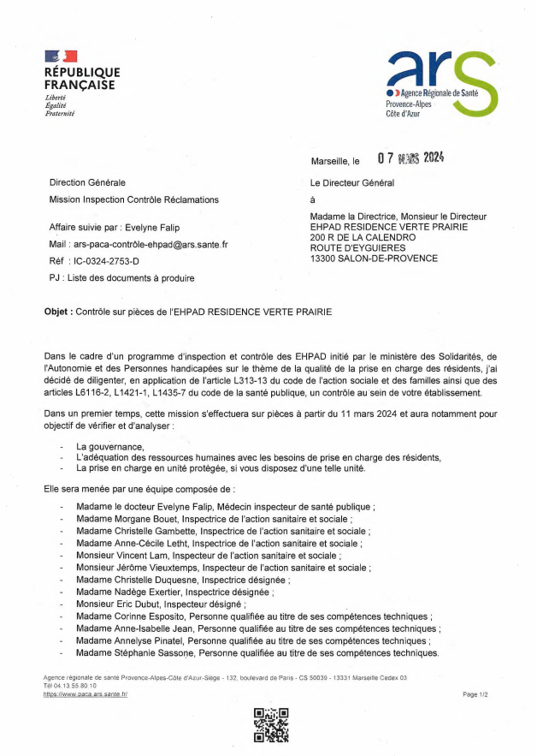

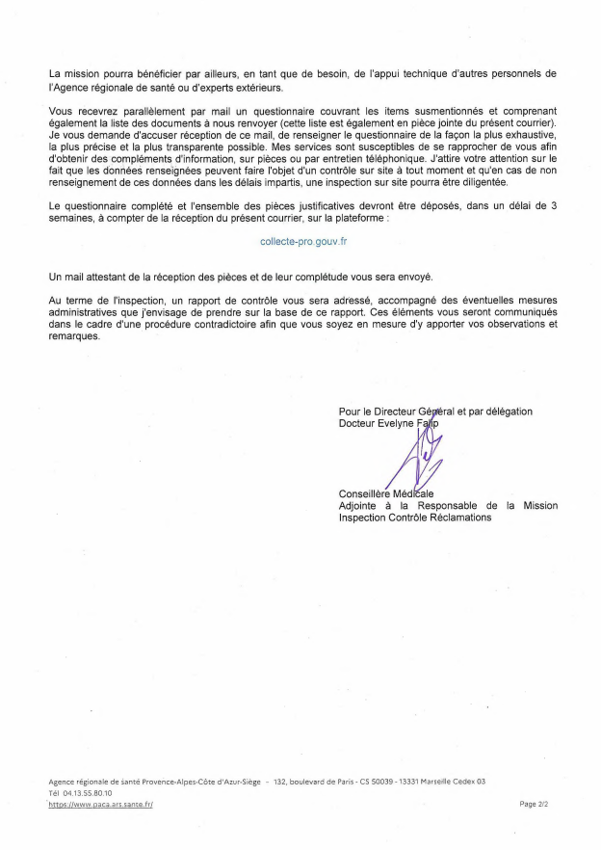

## **Annexe 2** : La liste des documents demandés et transmis

|  |  |  |  |
| --- | --- | --- | --- |
| **Thème** | **Document** | **Transmission** | **Commentaire/ Observations** |
| Organisation | Organigramme fonctionnel et nominatif | OUI |  |
| Direction | Contrat du directeur de l'EHPAD | OUI |  |
| Fiche de paie du directeur de l'EHPAD | OUI |  |
| Qualifications et diplôme du directeur de l'EHPAD | OUI |  |
| Document unique de délégation du directeur de l'EHPAD | OUI |  |
| Planning/calendrier de permanence/astreinte de direction | OUI |  |
| Médecin  Coordonnateur | Contrat MEDEC | OUI |  |
| Fiche de paye MEDEC mois précédent | OUI |  |
| Qualifications et diplôme/gériatrie du MEDEC | OUI |  |
| Contrat de télécoordination | OUI |  |
| Le cas échéant : inscription à une formation gériatrique du médecin assurant la fonction de MEDEC | OUI |  |
| RAMA | Dernier rapport d’activité médical annuel (RAMA) | OUI |  |
| IDEC | Contrat IDEC | OUI |  |
| Fiche de paye IDEC mois précédent | OUI |  |
| Diplôme de l'IDEC dans le domaine de la coordination | OUI |  |
| Fonctionnement Institutionnel | Projet d'établissement en vigueur | OUI |  |
| 3 derniers compte-rendu du CODIR | OUI |  |
| Les 3 derniers CR de la commission de coordination gériatrique | OUI |  |
| Les 3 derniers CR du conseil de la vie sociale | OUI |  |
| Livret d'accueil des résidents | OUI |  |
| Gestion du risque | Procédure de gestion des EI | OUI |  |
| Procédure déclaration externe des dysfonctionnements graves et EIG | OUI |  |
| RH* * pour les plannings sous format excel si possible | Procédure d'accueil du nouveau personnel arrivant ou livret d'accueil du nouveau salarié | OUI |  |
| Planning d’organisation des soins (AS et IDE) et ASH « type » de l’établissement (celui qui décrit votre organisation cible pour assurer la prise en charge des résidents) | OUI |  |
| Planning prévisionnel de tout le personnel de M-1 jour | OUI |  |
| Planning prévisionnel de tout le personnel de M-1 nuit | OUI |  |
| Planning réalisé de tout le personnel de M-1 jour | OUI |  |
| Planning réalisé de tout le personnel de M-1 nuit | OUI |  |
| Planning effectif de tout le personnel au jour dit (0h à 24h) | OUI |  |
| Plan de formation (ventilé interne et externe) : réalisé année N-1 et prévu N. | OUI |  |
| UVP | Plan de formation spécifique UVP en interne réalisé en N-1 avec feuilles d'émargement | OUI |  |
| Plan de formation spécifique UVP en externe réalisé en N-1 avec feuilles d'émargement | OUI |  |

## Annexe 3 : Le cahier des charges des UVP

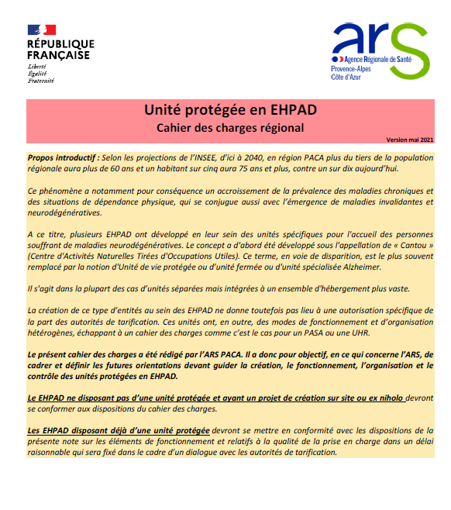

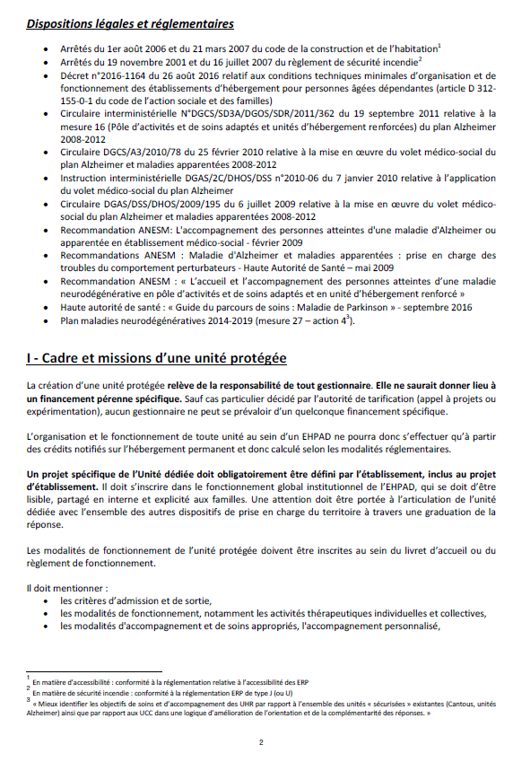

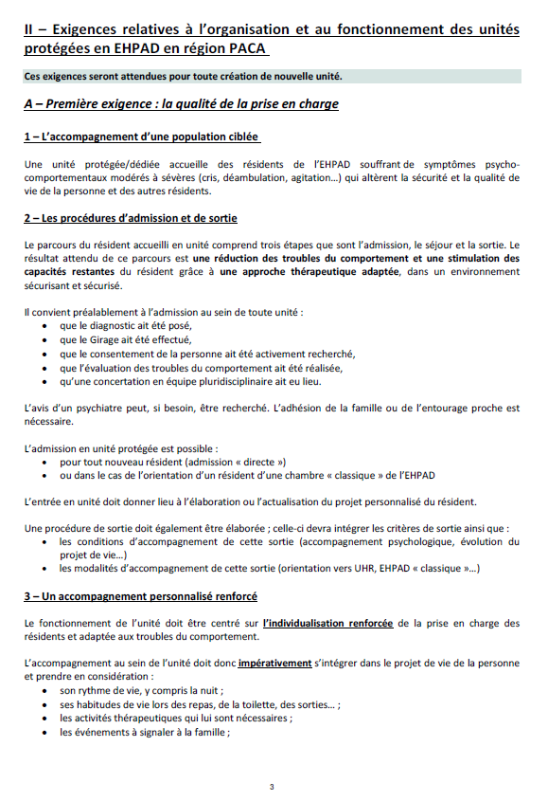

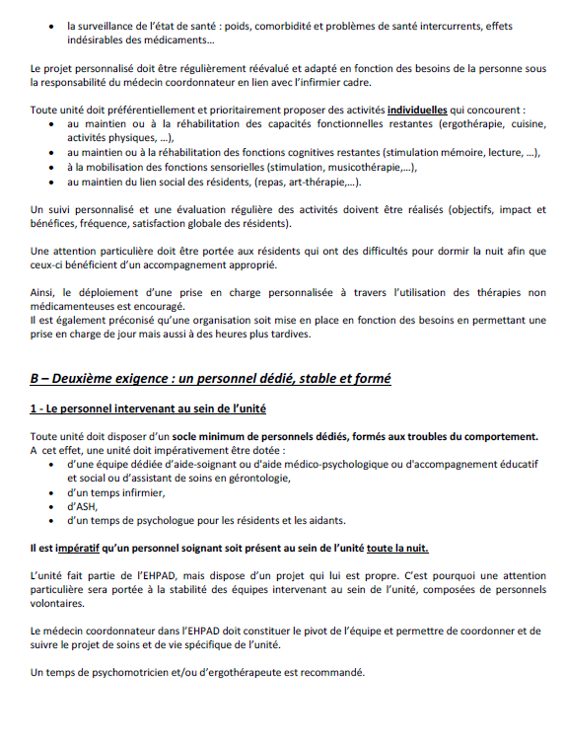

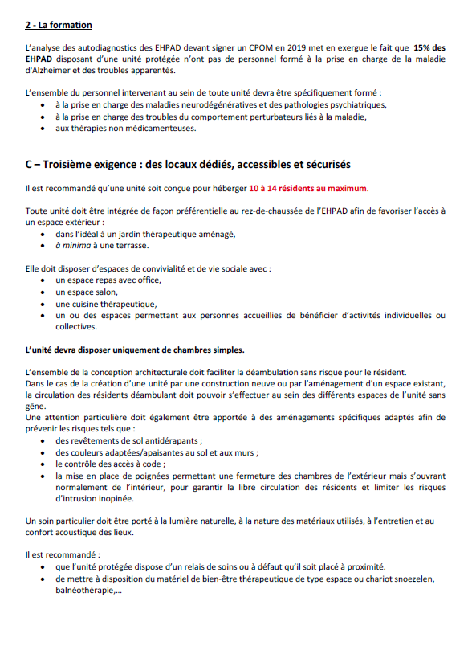

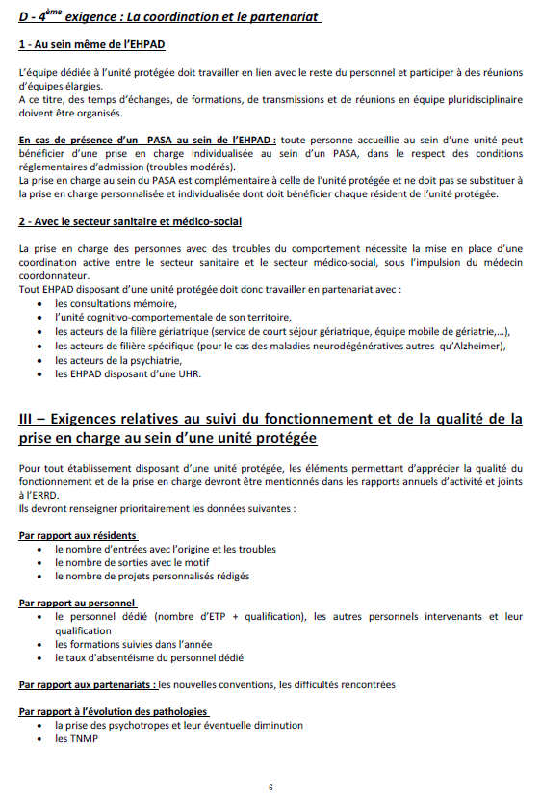

Agence régionale de santé Provence-Alpes-Côte d’Azur

132, boulevard de Paris - 13003 Marseille

Adresse postale : CS 50039 - 13331 Marseille cedex 03

Standard : 04 13 55 80 10

